КЛИНИЧЕСКАЯ АНАТОМИЯ ГОРТАНИ
Гортань (Larynx) представляет собой полый орган, который верхним отделом открывается в гортаноглотку, а нижним переходит в трахею. Располагается гортань под подъязычной костью на передней поверхности шеи. Изнутри гортань выстлана слизистой оболочкой и состоит из хрящевого скелета, соединенного связками, суставами и мышцами. Верхний край гортани находится на границе IV и V шейных позвонков, а нижний край соответствует VI шейному позвонку. Снаружи гортань покрыта мышцами, подкожной клетчаткой и кожей, которая легко смещается, что позволяет проводить ее пальпацию. Гортань совершает активные движения вверх и вниз при разговоре, пении, дыхании и глотании. Кроме активных движений, она пассивно смещается вправо и влево, при этом отмечается так называемая крепитация хрящей гортани. В случае поражения злокачественной опухолью активная подвижность гортани уменьшается, так же как и пассивное ее смещение.
У мужчин в верхнем отделе щитовидного хряща хорошо виден и прощупывается выступ или возвышение - кадык, или Адамово яблоко (prominentia laryngea, s. pomum Adami). У женщин и детей он менее выражен, мягкий и пальпаторное его определение затруднено. В нижнем отделе гортани спереди между щитовидным и перстневидным хрящами можно легко прощупать область конической связки (lig. Conicum, s. cricothyreoideum), которую рассекают (коникотомия) при необходимости срочного восстановления дыхания в случае асфиксии.
Хрящи гортани. Скелет гортани составляют хрящи (cartilagines laringis), соединенные связками (рис. 1 а, б). Различают три одиночных и три парных хрящей гортани:
• Три одиночных:
1) перстневидный хрящ (cartilago cricoidea);
2) щитовидный хрящ (cartilago thyreoidea);
3) надгортанный хрящ (cartilago epiglotica) или надгортанник (epiglottis).
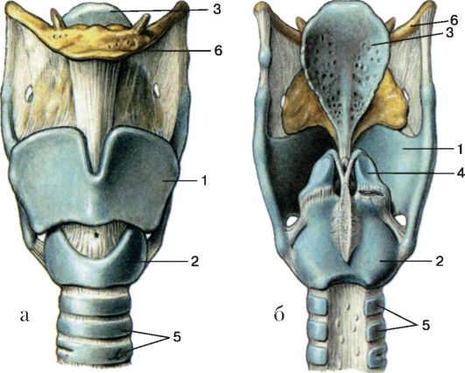
Рис. 1. Скелет гортани:
а - вид спереди; б - вид сзади: 1 - щитовидный хрящ; 2 -перстневидный хрящ; 3 - надгортанник; 4 - черпаловидный хрящ; 5 - кольца трахеи; б - подъязычная кость
• Три парных:
1) черпаловидные хрящи (cartilagines arytaenoidea);
2) рожковидные хрящи (cartilagines corniculatae);
3) клиновидные хрящи (cartilagines cuneiformes, s. Wrisbergi).
Перстневидный хрящ (cartilago cricoidea) является основой скелета гортани. По форме он действительно напоминает перстень, обращенный печаткой назад. Узкая часть, обращенная вперед, называется дугой (arcus), а расширенная задняя - печаткой или пластиной (lamina). Боковые поверхности перстневидного хряща имеют верхние и нижние суставные площадки для сочленения с черпаловидными и щитовидным хрящами соответственно.
Щитовидный хрящ (cartilago thyreoidea), самый большой хрящ гортани, расположен над перстневидным хрящом (рис. 2). Свое название щитовидный хрящ подтверждает и внешним видом и ролью по защите внутренней части органа. Две неправильной формы четырехугольные пластинки, из которых состоит хрящ, в месте сращения
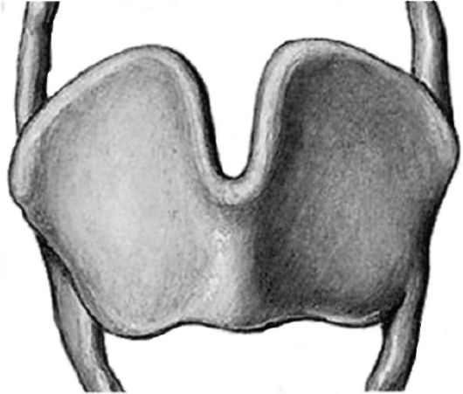
Рис. 2. Щитовидный хрящ
спереди по средней линии образуют гребень, у верхнего края которого имеется вырезка (та- sura thyreoidea). На внутренней поверхности угла, образованного пластинками щитовидного хряща, имеется возвышение, к которому прикрепляются голосовые складки. С обеих сторон задние отделы пластинок щитовидного хряща имеют отходящие вверх и вниз отростки - верхние и нижние рога (cornila). Нижние - более короткие - служат для сочленения с перстневидным хрящом, а верхние направлены в сторону подъязычной кости, где соединяются с большими ее рогами щитоподъязычной мембраной. На наружной поверхности пластинок щитовидного хряща расположена косая линия (linea oblique), идущая сзади наперед и сверху вниз, к которой прикрепляется часть наружных мышц гортани.
Надгортанный хрящ (cartilago epiglottica), или надгортанник, представляет собой листовидной формы пластинку, напоминающую лепесток цветка. Широкая часть его свободно выстоит над щитовидным хрящом, расположена позади корня языка и называется лепестком. Узкая нижняя часть - стебелек (petiolus epiglottis) - посредством связки прикрепляется к внутренней поверхности угла щитовидного хряща. Форма лепестка надгортанника колеблется в зависимости от того, насколько он запрокинут назад, удлинен или свернут, с чем иногда связаны ошибки при интубации трахеи.
Черпаловидные хрящи (cartilagines arythenoideae) имеют форму трехгранных пирамид, верхушки которых направлены вверх, несколько кзади и медиально. Основание пирамиды сочленяется с суставной поверхностью печатки перстневидного хряща. К передневнутреннему углу основания черпаловидного хряща - голосовому отростку (processus vocalis) - прикрепляется голосовая мышца, а к передненаружному (processus muscularis) - задняя и боковая перстнечерпаловидные мышцы. К латеральной поверхности пирамиды черпаловидного хряща в области передненижней его трети, где расположена продолговатая ямка, фиксируется вторая часть голосовой мышцы.
Клиновидные хрящи (cartilagines cuneiformes, s. Wrisbergi) располагаются в толще черпалонадгортанной складки.
Рожковидные хрящи (cartilagines corniculatae) располагаются над верхушкой черпаловидных хрящей. Клиновидные и рожковидные хрящи - небольшие по размерам сесамовидные хрящи, не постоянные по форме и размерам.
Суставы гортани. В гортани имеется два парных сустава.
1. Перстнещитовидный сустав (articulatio cricothyreoidea) образован боковой поверхностью перстневидного хряща и нижним рогом щитовидного хряща. Наклоняясь в этом суставе вперед или назад, щитовидный хрящ тем самым увеличивает или уменьшает натяжение голосовых складок, изменяя высоту голоса.
2. Перстнечерпаловидный сустав (articulatio cricoarytenoidea) образован нижней поверхностью черпаловидного хряща и верхней суставной площадкой пластинки перстневидного хряща. Движения в перстнечерпаловидном суставе (вперед, назад, медиально и латерально) определяют ширину голосовой щели.
Связки гортани (рис.3). К основным связкам гортани относятся:
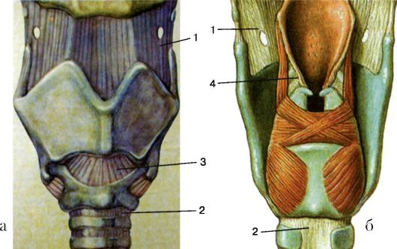
Рис. 3. Связки гортани:
а - вид спереди; б - вид сзади: 1 - латеральная щитоподъязычная, 2 - перстнетрахеальная, 3 - перстнещитовидная, 4 - черпалонадгортанная складка
• щитоподъязычная срединная и боковая (tig. hyothyreoideum medium et lateralis);
• щитонадгортанная (tig. thyreoepigtotticum);
• подъязычно-надгортанная (tig. hyoepigtotticum);
• перстнетрахеальная (tig. cricotracheate);
• перстнещитовидная (tig. cricothyroideum);
• голосовая складка (ptica vocate);
• черпалонадгортанная (tig. aryepigtotticum);
• язычно-надгортанная срединная и боковая (tig. gtossoepigtotticum medium et tateratis).
Щитоподъязычная срединная и боковая связки являются частями щитоподъязычной мембраны (membrana thyrohyoidea), с помощью которой гортань подвешена к подъязычной кости. Срединная щитоподъязычная связка соединяет верхний край щитовидного хряща с телом подъязычной кости, а латеральная - с большими рожками подъязычной кости. Сквозь отверстие в наружной части щитоподъязычной мембраны проходит сосудисто-нервный пучок гортани.
Щитонадгортанная связка соединяет надгортанник со щитовидным хрящом в области верхнего его края.
Подъязычно-надгортанная связка соединяет надгортанник с телом подъязычной кости.
Перстнетрахеальная связка связывает гортань с трахеей; расположена между перстневидным хрящом и первым кольцом гортани.
Перстнещитовидная, или коническая, связка связывает верхний край дуги перстневидного хряща и нижний край щитовидного хряща. Перстнещитовидная связка является продолжением эластической перепонки гортани (conus etasticus), которая начинается на внутренней поверхности пластинок щитовидного хряща в области ее угла. Отсюда эластические пучки веерообразно расходятся вертикально книзу по направлению к верхнему краю дуги перстневидного хряща в виде конуса, образуя коническую связку. Эластическая перепонка образует прослойку между внутренней поверхностью хрящей и слизистой оболочкой гортани.
Голосовая складка является верхнезадним пучком эластического конуса; покрывает голосовую мышцу, которая натянута между внутренней поверхностью угла щитовидного хряща спереди и голосовым отростком (processus vocatis) черпаловидного хряща сзади.
Черпалонадгортанная связка расположена между боковым краем надгортанника и внутренним краем черпаловидного хряща.
Язычно-надгортанная срединная и боковая связки соединяют срединную и боковую часть корня языка с передней поверхностью надгортанника, между ними имеются углубления - правая и левая ямки надгортанника (валекулы).
Мышцы гортани (рис. 4). Все мышцы гортани можно разделить на две большие группы:
1) наружные мышцы, участвующие в движении всей гортани в целом;
2) внутренние мышцы, обусловливающие движение хрящей гортани относительно друг друга; эти мышцы участвуют в обеспечении функций дыхания, звукообразования и глотания.
Наружные мышцы в зависимости от места прикрепления их можно подразделить еще на две группы:
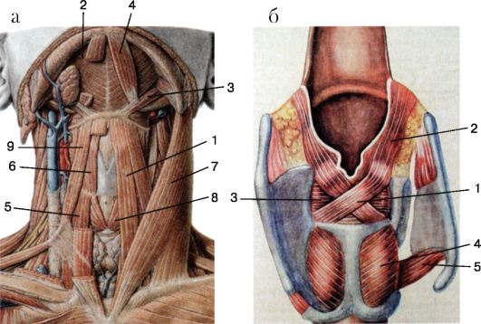
Рис. 4. Мышцы гортани:
а - наружные мышцы: 1 - грудино-подъязычная, 2 - подбородочно-подъязычная, 3 - шилоподъязычная, 4 - двубрюшная, 5 - грудинощитовидная, 6 - щитоподъязычная, 7 - грудино-ключично-сосцевидная, 8 - перстнещитовидная, 9 - лопаточно-подъязычная; б - внутренние мышцы: 1 - косая черпаловидная мышца, 2 - черпалонадгортанная, 3 - поперечная черпаловидная, 4 - задняя перстнечерпаловидная, 5 - перстнещитовидная
1. К первой группе относятся две парные мышцы, один конец которых прикрепляется к щитовидному хрящу, а другой - к костям скелета:
• грудинощитовидная (m. sternothyroideus);
• щитоподъязычная (m. thyrohyodeus).
2. Мышцы второй группы прикрепляются к подъязычной кости и к костям скелета:
• грудиноподъязычная (m. sternohyoideus);
• лопаточно-подъязычная (m. omohyoideus);
• шилоподъязычная (m. stylohyoideus);
• двубрюшная (m. digastricus);
• подбородочно-подъязычная (m. geniohyoideus).
Внутренние мышцы гортани выполняют в гортани две основные функции:
1. Изменяют положение надгортанника во время акта глотания и вдоха, выполняя клапанную функцию.
2. Изменяют натяжение голосовых складок и ширину голосовой щели между ними (голосовая функция).
Положение надгортанника изменяют две пары мышц-антогонистов.
Черпалонадгортанная мышца (m. aryepiglotticus) расположена между верхушкой черпаловидного хряща и боковыми краями надгортанника. Будучи покрытой слизистой оболочкой, эта мышца формирует черпалонадгортанную складку в области бокового отдела входа в гортань. При акте глотания сокращение черпалонадгортанной мышцы приводит к оттягиванию надгортанника назад и книзу, благодаря чему вход в гортань прикрывается и пища смещается латерально в грушевидную ямку ко входу в пищевод.
Щитонадгортанная мышца (m. thyroepiglotticus) натянута по бокам от щитонадгортанной связки между внутренней поверхностью угла щитовидного хряща и боковым краем надгортанника. При сокращении щитонадгортанной мышцы надгортанник поднимается и открывается вход в гортань.
Группа мышц, выполняющая функцию голосового аппарата, более многочисленная, чем предыдущая и делится на группы мышц суживающие, расширяющие, напрягающие и расслабляющие голосовую щель.
Латеральная перстнечерпаловидная мышца (m. cricoarytenoideus lateralis) (парная) начинается на боковой поверхности перстневидного хряща и прикрепляется к мышечному отростку черпаловидного хряща. При ее сокращении мышечные отростки движутся вперед и вниз, а голосовые отростки сближаются, суживая голосовую щель.
Поперечная черпаловидная мышца (m. arytenoideus transverses) связывает между собой задние поверхности черпаловидных хрящей, которые при ее сокращении сближаются, суживая голосовую щель преимущественно в задней трети.
Косая черпаловидная мышца (m. arytenoideus obliqus) (парная) начинается на задней поверхности мышечного отростка одного черпаловидного хряща и прикрепляется в области верхушки черпаловидного хряща противоположной стороны. Обе косые черпаловидные мышцы усиливает функцию поперечной черпаловидной мышцы, располагаясь непосредственно за ней, перекрещиваясь при этом между собой под острым углом.
Задняя перстнечерпаловидная мышца (m. cricoarytenoideus post. s. posticus) начинается на задней поверхности перстневидного хряща и прикрепляется к мышечному отростку черпаловидного хряща. При вдохе она сокращается, мышечные отростки черпаловидных хрящей при этом поворачиваются кзади, а голосовые отростки вместе с голосовыми складками отходят в стороны, расширяя просвет гортани. Это единственная мышца, раскрывающая голосовую щель. При ее параличе закрывается просвет гортани и дыхание становится невозможным.
Щиточерпаловидная мышца (m. thyreoarytaenoides) начинается на внутренней поверхности пластинок щитовидного хряща. Направляясь кзади и кверху, она прикрепляется к латеральному краю черпаловидного хряща. При сокращении черпаловидный хрящ вращается вокруг своей продольной оси кнаружи и смещается кпереди.
Перстнещитовидная мышца (m. cricothyroideus) прикрепляется одним концом к передней поверхности дуги перстневидного хряща сбоку от средней линии, другим - к нижнему краю щитовидного хряща. При сокращении этой мышцы щитовидный хрящ наклоняется вперед, голосовые складки при этом натягиваются, а голосовая щель суживается.
Голосовая мышца (m. vocalis) - трехглавая, составляет основную массу голосовой складки; начинается в области нижней трети угла, образованного внутренними поверхностями пластинок щитовидного хряща, и крепится к голосовому отростку черпаловидного хряща.
По медиальному краю мышцы проходит узкая полоска эластической соединительной ткани, ей принадлежит существенная роль в образовании звука. При сокращении этой мышцы голосовые складки утолщаются и укорачиваются, меняется упругость, форма и натяжение отдельных ее участков, что играет важную роль в голосообразовании.
ТОПОГРАФИЯ ГОРТАНИ
Гортань подвешена к подъязычной кости щитоподъязычной мембраной; книзу она переходит в трахею, прикрепляясь к ней перстнетрахеальной связкой. Спереди гортань покрыта кожей, подкожной клетчаткой, поверхностной фасцией шеи, мышцами. К нижней части перстневидного хряща спереди прикрепляется фасция щитовидной железы, боковые части которой покрывают мышцы (m. sternothyroideus et m. sternohyoideus). Переднебоковая поверхность гортани прикрыта грудиноподъязычной мышцей, а под ней располагаются грудинощитовидная и щитоподъязычная мышцы. Сзади гортань граничит с гортанным отделом глотки и входом в пищевод. По бокам гортани лежат сосудисто-нервные пучки.
Кровоснабжение гортани осуществляется двумя артериями:
• верхней гортанной (а. laryngea superior);
• нижней гортанной (а. laryngea inferior).
Верхняя гортанная артерия является ветвью верхней щитовидной артерии (а. thyreoidea superior), которая, в свою очередь, отходит от наружной сонной артерии. Верхняя гортанная артерия более крупная, чем нижняя. В составе сосудисто-нервного пучка гортани (а. laryngea superior, v. laryngea superior, ramus internus n. laryngei superior) артерия проникает в гортань через отверстие в наружной части щитоподъязычной мембраны. Внутри гортани верхняя гортанная артерия делится на более мелкие ветви, где от нее отходит еще одна ветвь - средняя гортанная артерия (а. laryngea media), которая анастомозирует с одноименной артерией противоположной стороны впереди конической связки.
Нижняя гортанная артерия является ветвью нижней щитовидной артерии (а. thyreoidea inferior), которая берет начало от щитошейного ствола (truncus thyreocervicalis).
Венозный отток обеспечивается краниально через верхнюю щитовидную вену (v. laryngea superior) во внутреннюю яремную вену (v. jugularis interna), каудально - через нижнюю щитовидную вену (v. laryngea inferior) в плечеголовную вену (v. brachiocephalica).
Лимфатическая система гортани делится на:
• верхний отдел;
• нижний отдел, которые разделены голосовыми складками. Более развита лимфатическая сеть верхнего отдела, особенно в области вестибулярных складок и гортанных желудочков. Отсюда лимфа, конвергируя с другими лимфатическими сосудами, направляется вдоль сосудисто-нервного пучка гортани в глубокие шейные лимфатические узлы, расположенные вдоль глубокой яремной вены.
Лимфатические сосуды нижнего отдела проходят под и над перстневидным хрящом, собираясь в преднадгортанные лимфатические узлы. Кроме того, имеется связь с глубокими шейными лимфатическими узлами, расположенными вдоль глубокой яремной вены. Контралатеральное метастазирование осуществимо здесь благодаря существованию связи с пре- и паратрахеальными лимфатическими узлами. Большое клиническое значение имеет связь лимфатической системы нижнего отдела гортани с медиастинальными лимфатическими узлами.
Иннервация мускулатуры гортани обеспечивается двумя ветвями блуждающего нерва:
• верхним гортанным нервом (n. laryngeus superior);
• нижним гортанным нервом (n. laryngeus inferior s.n. recurrens).
Верхний гортанный нерв является смешанным и отходит от блуждающего нерва в области нижнего отдела узла блуждающего нерва (ganglion nodosum n. vagi). Позади большого рожка подъязычной кости верхний гортанный нерв делится на две ветви: наружную ветвь (r. externus), двигательную, иннервирующую перстнещитовидную мышцу, и внутреннюю ветвь (r. internus), проникающую через отверстие в щитоподъязычной мембране; она дает чувствительные веточки к слизистой оболочке гортани.
Нижний гортанный нерв (n. recurens) смешанный, иннервирует все внутренние мышцы гортани за исключением перстнещитовидной мышцы и обеспечивает чувствительную иннервацию слизистой оболочки нижнего этажа гортани, включая область голосовых складок. Нижние гортанные нервы разных сторон являются продолжением правого и левого возвратных нервов, которые отходят от блуждающего нерва в грудной полости на разном уровне. Правый возвратный нерв отходит от блуждающего нерва на уровне подключичной артерии, левый - в месте огибания блуждающим нервом дуги аорты. Далее возвратные нервы обеих сторон поднимаются вверх к гортани,
отдавая на своем пути многочисленные ветви трахее и пищеводу, при этом правый располагается сбоку между трахеей и пищеводом, а левый - лежит на передней поверхности пищевода слева.
Симпатические нервы отходят от верхнего шейного симпатического шейно-грудного (звездчатого) узла (ganglion stellatum).
Полость гортани (cavitas laryngis), по форме напоминающая песочные часы, сужена в среднем отделе и расширена кверху и книзу. По клинико-анатомическим признакам ее разделяют на три этажа (рис. 5):
• верхний - преддверие гортани (vestibulum laryngis) - расположен между входом в гортань и вестибулярными складками, имеет вид конусовидной полости, суживающейся книзу;
• средний - голосовая щель (rima vocalis) - пространство между голосовыми складками, через которое происходит сообщение с нижним этажом гортани;
• нижний - подголосовая полость, простирающаяся от голосовых складок до трахеи, имеющая вид конусообразной полости, расширяющейся книзу.
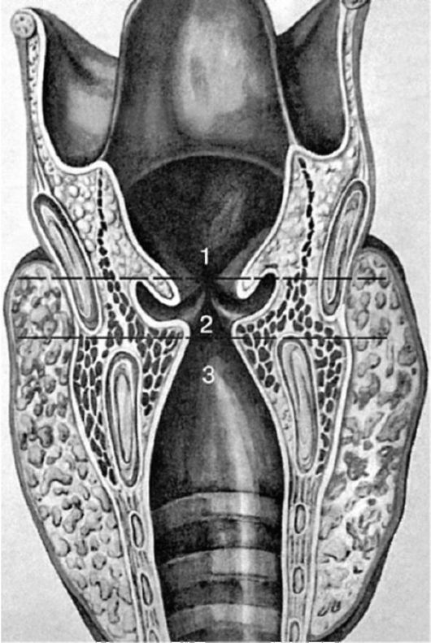
Рис. 5. Этажи гортани: 1 - верхний; 2 - средний; 3 - нижний
Вход в гортань спереди ограничен надгортанником, сзади - верхушками черпаловидных хрящей и с боков - черпалонадгортанными складками, в нижнем отделе которых залегают рожковидные и клиновидные хрящи, образующие одноименные бугорки. Между черпалонадгортанными складками и стенками глотки располагаются грушевидные карманы (recessus piriformes), которые позади гортани переходят в пищевод. На дне грушевидного синуса имеется идущая кзади и вниз складка слизистой оболочки, образованная внутренней ветвью верхнего гортанного нерва и верхней гортанной артерией. Углубления между срединной и боковыми язычно-надгортанными складками, которые соединяют переднюю поверхность надгортанника с корнем языка, называются язычно-надгортанными углублениями, или валлекулами (valleculae epiglotticae).
На уровне средней и нижней трети щитовидного хряща в полости гортани по обе стороны от средней линии располагаются две пары горизонтальных складок слизистой оболочки. Верхняя пара называется складками преддверия (plica vestibularis), нижние - голосовыми складками (plica vocalis). Длина голосовых складок у новорожденных составляет 0,7 см; у женщин - 1,6-2 см; у мужчин - 2-2,4 см. С каждой стороны между голосовыми и вестибулярными складками имеются углубления - гортанные (морганиевы) желудочки (ventriculi laryngis), в которых кнаружи и кпереди имеется карман, восходящий кверху. В толще слизистой оболочки гортанных желудочков находится скопление лимфаденоидной ткани, которые иногда называют гортанными миндалинами, а при их воспалении соответственно - гортанная ангина. Ширина просвета (голосовой щели между голосовыми складками в задней трети) гортани у мужчин составляет около 15-22 мм, у женщин - 13-18 мм, у ребенка 10 лет - 8-11 мм.
Слизистая оболочка гортани является продолжением слизистой оболочки полости носа и глотки и покрыта в основном многорядным цилиндрическим мерцательным эпителием. Голосовые складки, верхняя часть надгортанника, черпаловидные складки и гортанная поверхность черпаловидных хрящей выстланы многослойным плоским эпителием, что важно учитывать в диагностике опухолевых заболеваний.
КЛИНИЧЕСКАЯ АНАТОМИЯ ТРАХЕИ И ПИЩЕВОДА
Трахея (tracheae) - это полая цилиндрическая трубка, являющаяся непосредственным продолжением гортани (рис. 6). Трахея начинается на уровне тела VII шейного позвонка и простирается до уровня тел IV-V грудных позвонков, где оканчивается разветвлением (бифуркацией) на два главных бронха. Уровень бифуркации выше у молодых людей. Длина трахеи составляет в среднем 10-13 см. Стенка трахеи состоит из 16-20 гиалиновых хрящей, имеющих форму подковы, дуга которой обращена вперед, а задние несомкнутые концы соединены соединительнотканной мембраной - перепончатой частью стенки трахеи (paries membranaceus tracheae).
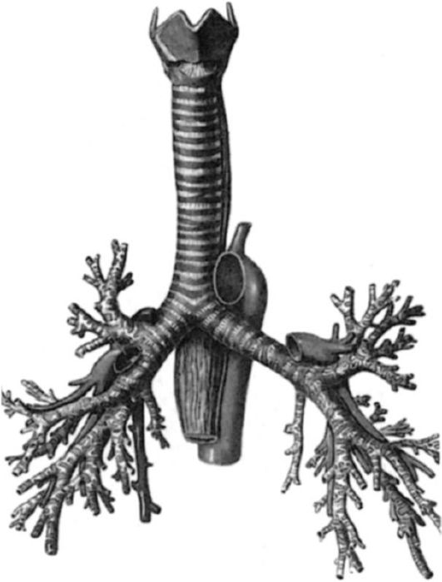
Рис. 6. Скелет трахеи
Эта перепонка имеет в своем составе эластические и коллагеновые волокна, а в более глубоких слоях - продольные и поперечные гладкие мышечные волокна. Ширина перепончатой стенки колеблется в пределах 10- 22 мм. Гиалиновые хрящи трахеи (cartilagines trachealis) связаны между собой посредством кольцевидных связок (lig. annularia). Внутренняя поверхность трахеи выстлана слизистой оболочкой, покрытой цилиндрическим мерцательным эпителием. В подслизистом слое расположены смешанные железы, которые вырабатывают белково-слизистый секрет. С внутренней стороны трахеи в месте ее разделения на два главных бронха образуется выступ полулунной формы - место соединения медиальных стенок главных бронхов - трахейная шпора (carina trachea).
Правый бронх более широкий, отходит от трахеи под углом 15°, его длина 3 см; левый - под углом 45°, его длина 5 см. Таким образом, правый бронх является практически продолжением трахеи, в связи с чем в него чаще попадают инородные тела.
ТОПОГРАФИЯ ТРАХЕИ
Сверху трахея прикреплена к перстневидному хрящу перстнетрахеальной связкой (lig. cricotrachaele). В шейной части к передней поверхности трахеи прилежит перешеек щитовидной железы, а с боков - ее доли. Сзади трахея прилежит к пищеводу. Справа от трахеи находится плечеголовной ствол, слева - левая общая сонная артерия (рис. 7).
В грудном отделе спереди от трахеи находится дуга аорты. Справа от трахеи расположены правый плевральный мешок и правый блуждающий нерв, слева - дуга аорты, левая сонная и подключичная артерии, левый возвратный нерв. У детей до 16 лет в грудном отделе перед трахеей располагается вилочковая железа.
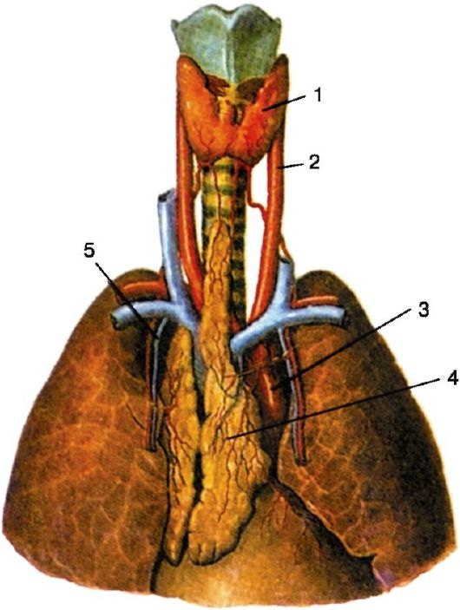
Рис. 7. Топография трахеи: 1 - щитовидная железа; 2 - общая сонная артерия; 3 - дуга аорты; 4 - вилочковая железа; 5 - блуждающий нерв
Кровоснабжение трахеи осуществляется с помощью нижней щитовидной (a. thyroidea inferior) и внутренней грудной артерий (a. thoracica interna), а также за счет бронхиальных ветвей грудной аорты (rami bronchiales aortae thoracicae).
В иннервации трахеи принимают участие возвратный и блуждающий нервы (n. vagus) и трахеальные ветви нижнего гортанного нерва (n. laryngeus inferior). Симпатическое влияние представлено нервами, отходящими от симпатического ствола (truncus sympathicus).
Лимфа трахеи оттекает в основном в лимфоузлы, расположенные с обеих сторон по ее бокам. Кроме того, лимфатическая система трахеи имеет связь с лимфатическими узлами гортани, верхними глубокими шейными и передними медиастинальными узлами.
Пищевод представляет собой полый орган в виде трубки, которая соединяет полость глотки с полостью желудка. Сверху глотка переходит в пищевод в области проекции VI шейного позвонка на уровне нижнего края перстневидного хряща. Внизу место перехода пищевода в желудок соответствует уровню XI грудного позвонка. Длина пищевода у взрослого человека составляет в среднем 23-25 см, а ширина - от 15 до 20 мм.
В пищеводе различают три отдела:
• шейный;
• грудной;
• брюшной.
Шейный отдел простирается от уровня VI шейного позвонка до грудного позвонка, его длина колеблется от 5 до 8 см. Спереди границей с грудным отделом является уровень яремной вырезки.
Грудной отдел имеет наибольшую длину - 15-18 см и заканчивается на уровне X-XI грудных позвонков в месте вхождения в диафрагму через пищеводное отверстие (hiatus esophageus).
Брюшной отдел имеет 1-3 см в длину и оканчивается небольшим расширением в месте перехода в желудок.
Простираясь спереди позвоночника, пищевод на своем пути имеет четыре изгиба (два в сагиттальной и два во фронтальной плоскостях) и три сужения. Первое сужение находится в месте перехода глотки в пищевод (15 см от верхнего края резцов). Давление аорты и левого главного бронха обусловливают существование второго сужения пищевода. Третье сужение - в месте прохождения через hiatus esophageus (рис. 8).
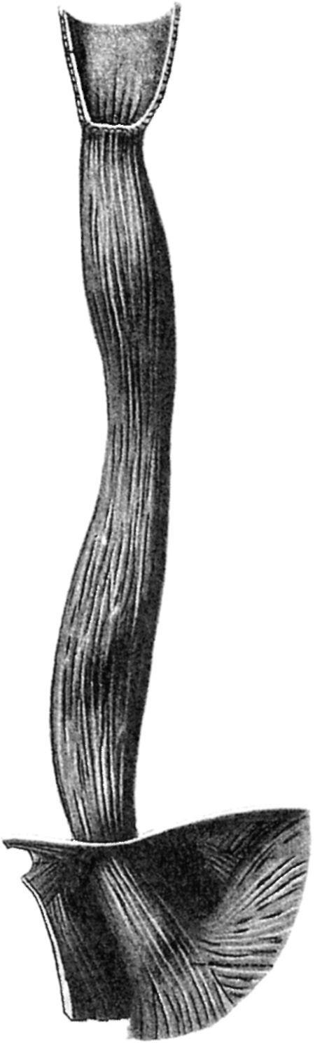
Рис. 8. Физиологические сужения пищевода
В шейном отделе с боков к пищеводу близко прилежат общие сонные артерии и возвратные гортанные нервы. В грудном отделе на уровне IV-V грудных позвонков пищевод проходит рядом с дугой аорты. В нижней трети пищевод касается участка перикарда, переходит в брюшную часть, которая спереди прикрыта участком левой доли печени.
Стенка пищевода имеет три слоя: внутренний (слизистая), средний (мышечный) и наружный (соединительнотканный).
Иннервация пищевода осуществляется за счет пищеводного сплетения (plexus esophagealis).
Кровоснабжение пищевода в шейном отделе осуществляется нижней щитовид ной артерией (a. thyroidea inferior), в грудном отделе - пищеводными и бронхиальными артериями (aa. esophageae, bronchiales), в брюшном отделе - левой желудочной артерией (a. gastrica sinistra), нижней левой почечной артерией (a. phrenica inferior sinistra).
КЛИНИЧЕСКАЯ ФИЗИОЛОГИЯ ГОРТАНИ, ТРАХЕИ И ПИЩЕВОДА
Гортань и трахея выполняют дыхательную, защитную и голосообразовательную функции.
Дыхательная функция - гортань проводит воздух в нижерасположенные отделы - трахею, бронхи и легкие. Голосовая щель при вдохе расширяется, причем размеры голосовой щели различны в зависимости от потребности организма. При глубоком вдохе голосовая щель расширяется сильнее, так что нередко бывает видна даже бифуркация трахеи.
Открывание голосовой щели происходит рефлекторно. Вдыхаемый воздух раздражает многочисленные нервные окончания в слизистой оболочке, от которых импульсация по афферентным волокнам верхнегортанного нерва через блуждающий нерв передается в дыхательный центр на дне IV желудка. Оттуда по эфферентным волокнам поступают двигательные импульсы к мышцам, расширяющим голосовую щель. Под влиянием этого раздражения происходит усиление функции и других мышц, участвующих в дыхательном акте, - межреберных и мышц диафрагмы.
Защитная функция гортани связана с наличием трех рефлексогенных зон слизистой оболочки гортани (рис. 4.9):
• первая из них расположена вокруг входа в гортань (гортанная поверхность надгортанника, слизистая оболочка черпалонадгортанных складок);
• вторая зона - голосовые складки;
• третья зона расположена в подголосовом пространстве на внутренней поверхности перстневидного хряща. Рецепторы, заложенные в этих областях, обладают всеми видами чувствительности - тактильной, температурной, химической. При раздражении слизистой оболочки этих зон наступает спазм голосовой щели, благодаря чему нижележащие дыхательные пути предохраняются от попадания слюны, пищи и посторонних предметов.
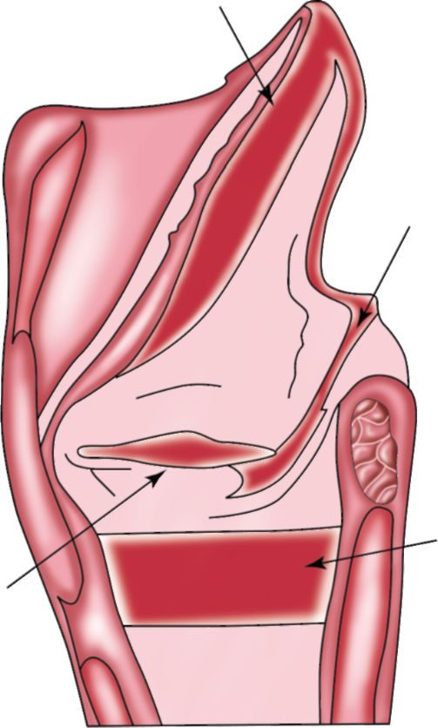
Рис. 9. Рефлексогенные зоны гортани (указаны стрелками)
Важным проявлением защитной функции гортани является также рефлекторный кашель, возникающий при раздражении рефлексогенных зон гортани и подголосового пространства. С кашлем выталкиваются посторонние предметы, попадающие в дыхательные пути с воздухом.
Наконец, на уровне входа в гортань происходит разделение дыхательного и пищеварительного трактов. Здесь, по образному выражению В.И. Воячека, имеется слаженно действующий механизм железнодорожной стрелки. Во время акта глотания гортань поднимается вверх и кпереди к корню языка, надгортанник наклоняется кзади и закрывает вход в гортань, приближаясь к задней стенке глотки. Пищевые массы обтекают надгортанник с двух сторон и попадают в грушевидные синусы, а затем в рот пищевода, который в этот момент открывается. Кроме того, при глотательных движениях смыкаются вестибулярные складки и наклоняются вперед черпаловидные хрящи.
Голосообразовательная функция гортани имеет социальное значение в жизнедеятельности человека, так как непосредственно участвует в речевой функции.
В механике воспроизведении звуков и формировании речи участвуют все отдела дыхательного аппарата: 1) легкие, бронхи и трахея (нижний резонатор); 2) голосовой аппарат гортани; 3) полость рта, глотки носа и околоносовых пазух, в которых происходит резонирование звука и которые могут изменять свою форму движениями нижней челюсти, губ, нёба и щек (верхний резонатор).
Для образования звука голосовая щель должна быть закрыта. Под напором воздуха из нижнего резонатора голосовая щель открывается за счет эластичности и упругости голосовых складок. Благодаря этим силам после растяжения и отклонения кверху наступает фаза возврата, и голосовая щель вновь смыкается. Затем цикл повторяется, при этом происходит вибрация струи воздуха над голосовыми складками и одновременно вибрируют сами голосовые складки. Они совершают колебательные движения в поперечном направлении, кнутри и кнаружи перпендикулярно к струе выдыхаемого воздуха. Частота колебательных движений голосовых складок соответствует высоте издаваемого тона, т.е. создается звук. Желая произнести звук определенной высоты, человек, сокращая определенным образом гортанные мышцы, рефлекторно придает голосовым складкам необходимую длину и напряжение, а верхним резонаторам - определенную форму. Схема колебания голосовых складок похожа на вибрацию стальной пластинки в виде линейки, у которой один конец зажат, а другой свободен. Если отклонить и отпустить ее свободный конец, то она будет колебаться и издавать звук. В гортани та же схема, только вызывающая колебания сила (давление воздуха в трахее) действует произвольно долго. Все это относится к нормальному образованию звука - грудному регистру. Название это происходит от того, что при произнесении звука можно рукой ощутить дрожание передней стенки грудной клетки.
В отличии от этого при фальцете голосовая щель не полностью закрывается, остается узкая щель, через которую с усилением проходит воздух, приводя в колебательные движения лишь края сближенных между собой складок. Таким образом, если при грудном регистре голосовые складки напряжены, утолщены и сомкнуты, то при фальцете они представляются плоскими, сильно растянутыми и несомкнутыми полностью, поэтому звук высокий, но слабее грудного.
При шепоте голосовые складки смыкаются не на всем протяжении, а лишь в передних ²/з. В заднем отделе остается треугольная щель, через которую проходит струя воздуха, образуя шум, называемый шепотным голосом.
Звук имеет свои характеристики и различается по высоте, тембру и силе. Высота звука связана с частотой колебания голосовых складок, а частота, в свою очередь, - с их длиной и напряжением. В период роста человека меняется размер голосовых складок, что приводит к изменению голоса. Перемена голоса, или его перелом (мутация), происходит во время полового созревания (между 12 и 16 годами). У мальчиков голос из дисканта или альта переходит в тенор, баритон или бас, у девочек - в сопрано или контральто. Полости рта и носа, являясь верхним резонатором, усиливают некоторые обертоны гортанного звука, вследствие чего он приобретает определенный тембр. Меняя положение щек, языка, губ, произвольно можно менять тембр звуков, но лишь в определенных пределах. Характеристика тембра голоса каждого человека, хотя и зависят от пола и возраста, отличается исключительной индивидуальностью, поэтому мы узнаем голоса знакомых людей.
Физиологическая роль пищевода - проведение пищи в желудок. В полости рта пищевой комок предварительно измельчается и смачивается слюной. Язык проталкивает подготовленный комок пищи к корню языка, что вызывает глотательный акт. В это время гортань поднимается кверху. Вход в гортань закрывается надгортанником, возвращение пищи обратно в полость рта преграждается приподнявшимся корнем языка, и пищевой комок, продвигаясь по грушевидным синусам, попадает в пищевод. Прохождение пищи по пищеводу происходит вследствие его перистальтических движений: отдел пищевода, лежащий непосредственно выше пищевого комка, сокращается, а нижележащий отдел расслабляется, комок как бы продавливается в раскрывшийся перед ним отдел пищевода. Это прохождение комка по пищеводу до желудка занимает 4-5 с.
Глотание - это сложнорефлекторный акт. Сокращение мускулатуры глотательного аппарата осуществляется рефлекторно при участии коры головного мозга и блуждающего нерва. Обязательным условием глотания является возбуждение рецепторов глотки и слизистой оболочки пищевода.
ИНОРОДНЫЕ ТЕЛА ГОРТАНИ, ТРАХЕИ И БРОНХОВ
Инородные тела гортани, трахеи и бронхов встречаются нередко, однако чаще у детей, что связано с недостаточно развитыми защитными рефлексами. Инородными телами могут быть любые мелкие предметы: косточки плодов, зерна, монеты, мелкие части игрушек, кнопки, булавки и т.д. У взрослых инородные тела попадают в дыхательные пути чаще при алкогольном опьянении. Возможно попадание в дыхательные пути зубных протезов, кусочков пищи, рвотных масс и др.
Инородные тела, попавшие в дыхательные пути, как правило, не откашливаются. Это связано с тем, что как только предмет проскакивает через голосовую щель, наступает рефлекторный спазм и голосовые складки плотно смыкаются. В ряде случаев инородное тело может либо внедриться в стенку трахеи, либо баллотировать в ее просвете. При вдохе инородное тело устремляется глубже и проходит чаще в правый бронх, так как последний шире левого и является практически продолжением трахеи.
Клиническая картина. Зависит от уровня внедрения, степени обтурации дыхательных путей и характера инородного тела. При внедрении инородного тела в стенку гортани беспокоят боль, чувство комка в горле, кашель, нарушение глотания.
Мелкие предметы могут проникать в бронхи, вызывая их обструкцию. Последняя может быть трех видов:
• сквозная;
• вентильная;
• полная.
При сквозном виде посторонний предмет частично заполняет просвет бронха и не вызывает выраженных дыхательных нарушений. При вентильной закупорке воздух может попадать в легкое при вдохе, однако при выдохе просвет бронха несколько суживается и инородное тело плотно обтурирует дыхательный путь. В результате такого дыхания количество воздуха в легком все время увеличивается и развивается эмфизема. Наконец, при полной закупорке дыхательного пути наступает обтурационный ателектаз определенного сегмента легких.
Острые, тонкие инородные тела могут вклиниться в стенку гортани или трахеи, вызывая кашель и выраженную болевую симптоматику. В дальнейшем в месте внедрения может развиться воспалительный процесс и в редких случаях - склерозирование с последующей инкапсуляцией инородного тела.
Важным признаком инородного тела трахеи является симптом хлопанья (баллотирования), которое выслушивается с помощью фонендоскопа на грудной стенке. Он возникает при кашлевом рефлексе во время удара инородного тела о нижнюю поверхность голосовых складок. Другой важный признак - кашель, который протекает приступообразно и сопровождается цианозом.
Диагностика основывается на данных анамнеза, инструментального исследования гортани. При закупорке бронха необходимо проводить аускультацию легких, сравнить дыхательную экскурсию обеих половин грудной клетки при визуальном осмотре. Обязательно рентгенологическое исследование больного, при показаниях - трахеобронхоскопия.
Лечение. Иногда инородное тело удается извлечь с помощью прямой ларингоскопии. При наличии постороннего предмета в трахее и бронхах производят удаление через естественные пути - производится верхняя трахеобронхоскопия с применением общей анестезии. При глубоком залегании и длительном пребывании инородного тела, выраженном нарушении внешнего дыхания, а также в случае неудачных попыток верхней бронхоскопии производят срочную трахеотомию. Дальнейшие попытки удаления постороннего предмета производят через трахеотомическое отверстие, т.е. нижнюю трахеобронхоскопию.
Отек гортани
Отек гортани (oedema laryngis) - быстро развивающийся вазомоторно-аллергический отечный процесс в слизистой оболочке гортани, суживающий ее просвет; как правило, является вторичным проявлением какого-либо заболевания гортани, а не самостоятельной нозологической формой.
Этиология. Причинами острого отека гортани могут быть:
• воспалительные процессы гортани (подскладочный ларингит, острый ларинготрахеобронхит, хондроперихондрит и др.);
• острые инфекционные заболевания (дифтерия, корь, скарлатина, грипп и т.д.);
• опухоли гортани (доброкачественные, злокачественные);
• травмы гортани (механическая, химическая);
• аллергические заболевания;
• патологические процессы соседних с гортанью и трахеей органов (опухоли средостения, пищевода, щитовидной железы, заглоточный абсцесс, флегмона шеи и др.).
Клиника. Сужение просвета гортани и трахеи может развиться молниеносно (инородное тело, спазм), остро (инфекционные заболевания, аллергические процессы и др.) и хронически (на фоне опухоли). Клиническая картина зависит от степени сужения просвета гортани и быстроты его развития: чем быстрее стеноз развивается, тем он опаснее. При воспалительной этиологии отека беспокоят боли в горле, усиливающиеся при глотании, ощущение инородного тела, изменение голоса. Распространение отека на слизистую оболочку черпаловидных хрящей, черпалонадгортанных складок и подскладкового пространства способствует появлению острого стеноза гортани, что вызывает тяжелую картину удушья, угрожающего жизни больного (см. «Стеноз гортани»).
При ларингоскопическом исследовании определяется отечность слизистой оболочки пораженного отдела гортани в виде водянистой или студенистой припухлости. Надгортанник при этом резко утолщен; могут быть элементы гиперемии, процесс распространяется на область черпаловидных хрящей. Голосовая щель при отеке слизистой оболочки резко суживается, в подголосовом пространстве отек выглядит как двустороннее подушкообразное выпячивание.
Характерно, что при воспалительной этиологии отека наблюдаются различной степени выраженности реактивные явления, гиперемия и инъецированность сосудов слизистой, при невоспалительной гиперемия обычно отсутствует.
Диагностика не вызывает затруднений. Нарушение дыхания различной степени, характерная ларингоскопическая картина позволяют правильно определить заболевание. Сложнее выяснить причину отека. В некоторых случаях гиперемированная, отечная слизистая оболочка закрывает имеющуюся в гортани опухоль, инородное тело и др. Наряду с непрямой ларингоскопией в ряде случаев необходимо делать бронхоскопию, рентгенографию гортани и грудной клетки, а также другие исследования.
Лечение проводится в условиях стационара и направлено в первую очередь на восстановление внешнего дыхания. В зависимости от выраженности клинических проявлений используются консервативные и хирургические методы лечения.
Консервативные методы показаны при компенсированной и субкомпенсированной стадии сужения дыхательных путей и включают назначения:
1) антибиотиков широкого спектра действия парентерально (цефалоспорины, полусинтетические пенициллины, макролиды и др.);
2) антигистаминных препаратов (р-р 0,25% пипольфена в/м, тавегила и др.);
3) кортикостероидной терапии (р-р гидрокортизона, преднизолона 3% - до 120 мг в/м); рекомендуется введение глюконата кальция 10% - 10 мл в/м, глюкозы 40% - 20 мл одновременно с 5 мл аскорбиновой кислоты в/в;
4) дегидратационных средств [фуросемид (лазикс) 20-40 мг в/м или в/в; буметанид 1-2 мг в/в; гипотиазид, таб; верошпирон, таб; и др).
Одновременное назначение препаратов, содержащих антигистаминные, кортикостероидные и дегидратационные препараты (парентерально или внутривенно), эффективно устраняют признаки острого стеноза и улучшают дыхание - медикаментозное дестенозирование.
Если отек сильно выражен и отсутствует положительная динамика, дозу вводимых кортикостероидных препаратов можно увеличить. Более быстрый эффект дает внутривенное введение 200 мл изотонического раствора хлорида натрия с добавлением 90 мг преднизолона, 10 мл 10% хлористого кальция, лазикса.
Отсутствие эффекта от консервативного лечения, появление декомпенсированного стеноза требуют немедленной трахеостомии. При асфиксии производится экстренная коникотомия, а затем, после восстановления внешнего дыхания, производят трахеостомию.
Из общих мероприятий рекомендуется ограничение приема жидкости, щадящий голосовой режим, ограничение физической нагрузки.
ОСТРЫЙ И ХРОНИЧЕСКИЙ СТЕНОЗ ГОРТАНИ
И ТРАХЕИ
Стеноз гортани и трахеи выражается в сужении их просвета, которое препятствует прохождению воздуха в нижележащие дыхательные пути, что приводит к недостаточности внешнего дыхания, выраженной в разной степени, вплоть до асфиксии.
Общие явления при стенозах гортани и трахеи практически одинаковы, лечебные мероприятия также сходны, поэтому целесообразно рассматривать ларингеальные и трахеальные стенозы вместе. Острый или хронический стенозы гортани и трахеи - не отдельная нозологическая единица, а симптомокомплекс какого-либо заболевания дыхательных путей и смежных с ним областей. Эта патология может развиваться быстро или медленно, сопровождаясь тяжелыми нарушениями жизненно важных функций дыхательной и сердечнососудистой систем, требующими экстренной помощи. Нередко промедление с ее оказанием может привести к смерти больного.
Острый стеноз гортани и трахеи
Острый стеноз гортани встречается намного чаще, чем стеноз трахеи. Это объясняется более сложным анатомическим и функциональным устройством гортани, более развитой сосудистой сетью и подслизистой клетчаткой. Острое сужение дыхательных путей в области гортани и трахеи немедленно вызывает тяжелое нарушение всех основных функций жизнеобеспечения, вплоть до полного их отключения и смерти больного. Острый стеноз возникает внезапно или в сравнительно короткий промежуток времени, что, в отличие от хронического, не дает возможности организму выработать приспособительные механизмы.
Основными клиническими факторами, подлежащими немедленной врачебной оценке при остром стенозе гортани и трахеи, являются:
• степень недостаточности внешнего дыхания;
• реакция организма на кислородное голодание.
При стенозе гортани и трахеи формируются приспособительные (компенсаторные и защитные) и патологические механизмы. В основе и тех, и других лежат гипоксия и гиперкапния, которые нарушают трофику тканей, в том числе мозговой и нервной, что приводит в возбуждение хеморецепторы кровеносных сосудов верхних дыхательных путей и легких. Это раздражение концентрируется в соответствующих отделах центральной нервной системы и как ответная реакция происходит мобилизация резервов организма.
Приспособительные механизмы имеют меньше возможностей сформироваться при остром развитии стеноза, что может обусловить угнетение вплоть до полного паралича той или иной жизненной функции.
К приспособительным реакциям относятся:
• дыхательные,
• гемодинамические,
• кровяные;
• тканевые.
Дыхательные проявляются одышкой, которая ведет к увеличению легочной вентиляции; в частности происходит углубление или учащение дыхания, привлечение к выполнению дыхательного акта дополнительных мышц: спины, плечевого пояса, шеи.
К гемодинамическим компенсаторным реакциям относятся тахикардия, повышение сосудистого тонуса, что увеличивает минутный объем крови в 4-5 раз, ускоряет кровоток, повышает артериальное давление, выводит из депо кровь. Все это усиливает питание мозга и жизненно важных органов, тем самым уменьшает дефицит кислорода, улучшает выведение шлаков, возникших в связи со стенозом гортани.
Кровяными и сосудистыми приспособительными реакциями являются мобилизация эритроцитов из селезенки, повышение проницаемости сосудов и способности гемоглобина полностью насыщаться кислородом, усиление эритропоэза. Увеличивается способность ткани поглощать из крови кислород, отмечается частичный переход на анаэробный тип обмена в клетках.
Все эти механизмы могут в определенной степени уменьшить гипоксемию (недостаток кислорода в крови), гипоксию (в тканях), а также гиперкапнию (увеличение содержания углекислоты в крови). Недостаточность легочной вентиляции может компенсироваться при условии поступления в легкое какого-либо минимума объема воздуха, который является индивидуальным для каждого больного. Нарастание стеноза, а следовательно, и гипоксии, в этих условиях ведет к прогрессированию патологических реакций, нарушается механическая функция левого желудочка сердца, появляется гипертензия в малом круге, истощается дыхательный центр, резко нарушается газообмен. Возникает метаболический ацидоз, парциальное давление кислорода падает, снижаются окислительные процессы, гипоксия и гиперкапния не компенсируются.
Этиологические факторы острого стеноза гортани и трахеи могут быть эндогенными и экзогенными. Среди первых: местные воспалительные заболевания - отек гортани и трахеи, подскладочный ларингит, острый ларинготрахеобронхит, хондроперихондрит гортани, гортанная ангина. Невоспалительные процессы - опухоли, аллергические реакции и др. Среди последних (экзогенных) наиболее часто - инородные тела, травмы гортани и трахеи, состояние после бронхоскопии, интубации. Общие заболевания организма - острые инфекционные заболевания (корь, дифтерия, скарлатина), болезни сердца, сосудов, почек и др., эндокринные заболевания.
Клиника. Основным симптомом острого стеноза гортани и трахеи являются одышка, шумное напряженное дыхание. В зависимости от степени сужения дыхательных путей при осмотре наблюдаются западение надключичных ямок, втяжение межреберных промежутков, нарушение ритма дыхания, что связано с нарастанием отрицательного давления в средостении при вдохе. Необходимо отметить, что при стенозе на уровне гортани одышка носит инспираторный характер, голос обычно изменен, а при сужении трахеи наблюдается экспираторная одышка, голос не изменен. У больного с выраженным стенозом появляется чувство страха, двигательное возбуждение (он мечется, стремится бежать), наступает гиперемия лица, потливость, нарушается сердечная деятельность, секреторная и моторная функция желудочно-кишечного тракта, мочевыделительная функция почек. В случае продолжения стеноза возникает учащение пульса, цианоз губ, носа и ногтей. Это связано с накоплением в организме углекислоты.
Различают 4 стадии стеноза дыхательных путей:
• I - компенсации;
• II - субкомпенсации;
• III - декомпенсации;
• IV - асфиксии (терминальная стадия).
В стадии компенсации вследствие падения напряжения кислорода в крови усиливается деятельность дыхательного центра, и, с другой стороны, увеличение содержания углекислоты в крови может непосредственно раздражать клетки дыхательного центра, что проявляется урежением и углублением дыхательных экскурсий, укорочением или выпадением пауз между вдохом и выдохом, уменьшением числа пульсовых ударов. Ширина голосовой щели 5-6 мм. В покое недостатка дыхания нет, при ходьбе и физической нагрузке появляется одышка.
В стадии субкомпенсации углубляются явления гипоксии, наступает напряжение работоспособности дыхательного центра. Уже в покое появляется инспираторная одышка (затруднен вдох) с включением в акт дыхания вспомогательных мышц, при этом отмечается втяжение межреберных промежутков, мягких тканей яремной, а также над- и подключичных ямок, раздувание (трепетание) крыльев носа, стридор (дыхательный шум), бледность кожных покровов, беспокойное состояние больного. Ширина голосовой щели 4-5 мм.
В стадии декомпенсации стридор еще более выражен, напряжение дыхательных мышц становится максимальным. Дыхание становится частым и поверхностным, больной занимает вынужденное полусидячее положение, руками старается держаться за спинку кровати или другие предметы, что улучшает опору для вспомогательной дыхательной мускулатуры. Гортань совершает максимальные экскурсии. Лицо приобретает бледно-синюшный цвет, появляются чувство страха, холодный липкий пот, цианоз губ, кончика носа, ногтевых фаланг, пульс становится частым. Ширина голосовой щели 2-3 мм.
В стадии асфиксии при остром стенозе гортани дыхание свистящее, прерывистое, по типу Чейна-Стокса. Постепенно паузы между дыхательными циклами увеличиваются и прекращаются совсем.
Ширина голосовой щели - 0-1 мм. Отмечается резкое падение сердечной деятельности, пульс частый, нитевидный, АД не определяется, кожные покровы бледно-серого цвета за счет спазма мелких артерий, зрачки расширяются. Наблюдаются потеря сознания, экзофтальм, непроизвольное мочеиспускание, дефекация и быстро наступает смерть.
Диагностика стеноза основывается на описанной симптоматике, данных непрямой ларингоскопии, трахеобронхоскопии. Необходимо выяснить причины и места расположения сужения. Для различия ларингеального и трахеального стеноза имеется ряд клинических признаков. При ларингеальном стенозе затруднен по преимуществу вдох, т.е. одышка носит инспираторный характер, а при трахеальном - выдох (экспираторный тип одышки). Наличие препятствия для дыхания в гортани вызывает хрипоту, в то время как при сужении в трахеи голос остается чистым. Дифференцировать острый стеноз следует с ларингоспазмом, бронхиальной астмой, уремией.
Лечение проводится в зависимости от причины и стадии острого стеноза. При компенсированной и субкомпенсированной стадиях возможно применение медикаментозного лечения в условиях стационара. При отеках гортани назначают дегидратационную терапию, антигистаминные средства, кортикостероидные препараты. При воспалительных процессах в гортани назначают массивную антибиотикотерапию, противовоспалительные средства. При дифтерии, например, необходимо введение специфической противодифтерийной сыворотки.
Наиболее эффективно проведение медикаментозного дестенозирования - комбинации антигистаминных, кортикостероидных и дегидратационных препаратов, схема которой изложена в соответствующих разделах о лечении отека гортани.
При декомпенсированной стадии стеноза необходима срочная трахеостомия, а в стадии асфиксии срочно производится коникотомия, а затем трахеостомия.
Стоит отметить, что при соответствующих показаниях врач обязан выполнить эти операции практически в любых условиях и без промедления.
По отношению к перешейку щитовидной железы в зависимости от уровня разреза различают верхнюю трахеотомию - над перешейком щитовидной железы (рис. 10), нижнюю под ним и среднюю через перешеек с предварительным его рассечением и перевязкой. Следует отметить, что такое деление является условным. Как правило, рассекается 2-3 полукольца трахеи.
Более приемлемым является разделение в зависимости от уровня разреза колец трахеи. При верхней трахеотомии разрезают 2-3 кольца, при средней 3-4 кольца и при нижней 4-5 кольца.
Техника операции (верхняя трахеотомия). Положение больного обычно лежачее, под плечи необходимо положить валик, чтобы выпятить гортань и облегчить ориентировку. Иногда, при выраженном стенозе, когда лежа дыхание ухудшается, производят операцию в полусидячем или сидячем положении, в тяжелых случаях наступающей асфиксии - даже без анестезии. Обезболивание местное: 1% новокаин с примесью раствора адреналина 1:1000 (1 капля на 5 мл). Прощупывают подъязычную кость, вырезку щитовидного и бугорок перстневидного хрящей. Для ориентировки можно бриллиантовой зеленью отметить срединную линию и уровень перстневидного хряща. Производят послойный разрез кожи и подкожной клетчатки от нижнего края перстневидного хряща на 6 см вертикально книзу строго по срединной линии. Рассекают поверхностную фасцию, под которой обнаруживается белая линия - место соединения грудино-подъязычных мышц. Последнюю надсекают и тупым путем раздвигают мышцы. После этого обозревается перешеек щитовидной железы, который имеет коричнево-красный цвет и на ощупь мягкий. Затем по нижнему краю перстневидного хряща производят разрез капсулы железы, фиксирующей перешеек, последний смешается книзу и удерживается тупым крючком. Затем становятся видными кольца трахеи, покрытые фасцией. До вскрытия трахеи необходим тщательный гемостаз. Для фиксации гортани, экскурсии которой при асфиксии значительно выражены, вкалывают острый крючок в щитоподъязычную мембрану и фиксируют кверху. Во избежание сильного кашля в трахею вводят через иглу несколько капель 2-3% р-ра дикаина. Остроконечным скальпелем вскрывают 2 и 3 кольца трахеи. Скальпель необходимо вонзать не слишком глубоко (0,5 см),
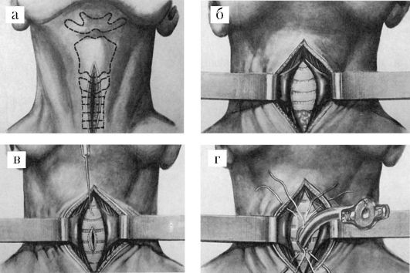
Рис. 10. Трахеостомия:
а - срединный разрез кожи и разведение краев раны; б - обнажение колец трахеи; в - рассечение колец трахеи; г - формирование трахеостомы
чтобы не поранить заднюю, лишенную хряща, стенку трахеи и прилегающую к ней переднюю стенку пищевода. Края отверстия в трахее раздвигают при помощи расширителя Труссо и вводят соответствующего размера трахеотомическую трубку, которую фиксируют с помощью марлевой повязки на шее.
В некоторых случаях в детской практике при стенозе, вызванном дифтерией гортани и трахеи, используется назо(оро)трахеальная интубация гибкой трубкой из синтетического материала. Интубация производится под контролем прямой ларингоскопии, продолжительность ее не должна превышать 3 сут. Если необходим более длительный срок интубации, производится трахеотомия, поскольку длительное пребывание интубационной трубки в гортани вызывает ишемию слизистой оболочки с последующим изъязвлением, рубцеванием и стойким стенозом органа.
Хронический стеноз гортани и трахеи
Хронический стеноз гортани и трахеи - длительное постепенное патологическое сужение просвета гортани и трахеи, вызывающее гипоксемию и гипоксию в организме. Стойкие, обычно объемные морфологические изменения в гортани и трахее или в соседних с ними областях суживают их просвет, развиваясь медленно в течение длительного времени.
Причины хронического стеноза гортани и трахеи разнообразны. Наиболее частыми являются:
1) рубцовый процесс после оперативных вмешательств и травм или длительной трахеальной интубации (свыше 5 дней);
2) доброкачественные и злокачественные опухоли гортани и трахеи;
3) травматический ларингит, хондроперихондриты;
4) термические и химические ожоги гортани;
5) длительное пребывание инородного тела в гортани и трахее;
6) нарушение функции нижнегортанных нервов в результате токсического неврита, после струмэктомии, сдавления опухолью и др.;
7) врожденные пороки, рубцовые мембраны гортани;
8) специфические заболевания верхних дыхательных путей (туберкулез, склерома, сифилис и др.).
Нередко в практике развитие хронического стеноза гортани связано с тем, что трахеотомия выполняется с грубым нарушением методики операции: вместо второго-третьего колец трахеи разрезается первое, при этом трахеотомическая трубка касается нижнего края перстневидного хряща, что всегда быстро вызывает хондроперихондрит с последующим тяжелым стенозированием гортани. Длительное ношение трахеотомической трубки и неправильный ее подбор также могут обусловить хронический стеноз.
Клиническая картина зависит от степени сужения дыхательных путей и причины, вызвавшего стеноз. Однако медленное и постепенное нарастание стеноза дает время для развития приспособительных механизмов организма, что позволяет даже в условиях недостаточности внешнего дыхания поддерживать функции жизнеобеспечения. Хронический стеноз гортани и трахеи оказывает отрицательное влияние на весь организм, особенно детский, что связано с кислородной недостаточностью и изменением рефлекторных влияний, исходящих из рецепторов, расположенных в верхних дыхательных путях.
Нарушение внешнего дыхания ведет к задержке мокроты и частым рецидивирующим бронхитам и пневмонии, что в конечном итоге приводит к развитию хронической пневмонии с бронхоэктазии. При длительном течении хронического стеноза к этим осложнениям присоединяются изменения сердечно-сосудистой системы.
Диагностика основывается на характерных жалобах, анамнезе и симптомах. Исследование гортани для определения характера и локализации стеноза производят посредством непрямой и прямой ларингоскопии, применением бронхоскопии и эндоскопических методов, которые позволяют определить уровень поражения, его распространенность, толщину рубцов, внешний вид патологического процесса, ширину голосовой щели.
Лечение. Небольшие рубцовые изменения, не препятствующие дыханию, специального лечения не требуют, однако необходимо наблюдение, так как при старении рубца происходит его сморщивание и нарастание стеноза. Рубцовые изменения, вызывающие стойкий стеноз, требуют соответствующего лечения.
При определенных показаниях иногда применяют расширение, растягивание (бужирование) гортани возрастающими в диаметре бужами и специальными дилататорами в течение 5-7 мес. При тенденции к сужению и неэффективности длительной дилатации просвет дыхательных путей восстанавливают хирургическим путем. Оперативные пластические вмешательства на верхних дыхательных путях производятся, как правило, открытым способом и представляют различные варианты ларингофаринготрахеофиссуры. Эти оперативные вмешательства сложны в исполнении и носят многоэтапный характер.

